KISAH HIDUP SANG JUARA

Sikap Hati; Pantang Menyerah / Never Give Up

SEBUAH KEMENANGAN

Adik –adik, hari ini kita akan mendengar kisah hidup seorang bernama REGINA IVANOVA, seseorang yang pantang menyerah, walaupun dalam hidupnya ia mengalami banyak tantangan.
Hari itu adalah hari yang luar biasa, nama REGINA disebut sebagai juara dalam acara INDONESIAN IDOL. Semua orang bertepuk tangan dan bergembira atas kemenangannya.


Regina idol atau nama lengkapnya REGINA IVANOVA adalah salah satu kontestan 12 besar indonesian idol 2012 yang terlahir di Jakarta 4 Desember 1985 silam. Itu artinya 2012 ini dia akan berusia 27 tahun.



Regina pun di setiap penampilannya selalu memukau penonton dengan penjiwaan dalam menyanyikan lagu yang begitu luar biasa, seperti sewaktu ia menyanyikan lagu someone like you, membuat penonton di studio maupun dirumah terkagum-kagum.


Di Indonesian Idol 2012, Regina berhasil memukau tim juri ‘Triple A’ dengan membawakan lagu bernotasi sulit dari penyanyi Adele. Suaranya yang berat membuat penampilan Regina di babak eliminasi lalu, terdengar sangat bagus.



Regina kini sedang bersiap untuk merilis single perdananya “Kemenangan”. Lagu ciptaan Ahmad Dhani ini sendiri adalah lagu kemenangan bagi pemenang ajang pencarian bakat yang diikuti oleh Regina.
Adalah Universal Musik Indonesia, perusahaan rekaman yang akan menaungi Regina Ivanova dan siap untuk merilis single perdana milik dara kelahiran 4 Desember 1985.
"Hari ini aku recording lagu Kemenangan yang merupakan lagu dari winning song Indonesian Idol 2012. Bangga banget, bahagia banget, dan enggak nyangka banget kalau lagu ini bakalan aku yang nyanyiin dan direkam, puji Tuhan, bersyukur banget," tutur Regina.


Rencananya lagu Kemenangan ini sudah bisa didengarkan di radio-radio mulai minggu depan. Itu berarti, Regina Idol akan keliling untuk promo keberbagai daerah setelah single ini resmi dirilis.

Regina menjadi Juara Indonesian Idol 2012 yang nantinya akan disertakan dalam ajang Asia Idol

SABAR DALAM KESESAKAN
Tetapi siapa sangka di balik kemenangannya itu, sebenarnya Regina menyimpan cerita yang sangat mengharukan?
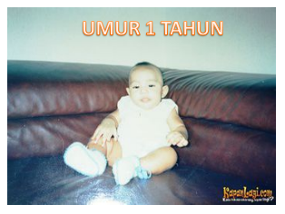

Regina lahir tanggal 14 Desember 1985. Sewaktu kecil dia pernah mengalami kecelakaan. Regina , dalam kecelakaan itu Ibu dan adiknya selamat, tapi menyedihkan sekali, Ayahnya meninggal dunia.

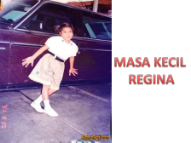
Bukan hanya itu, Regina pun pernah mengalami patah kaki. Hal itu terjadi saat Regina berusia 10 tahun , yaitu tahun 1995, dalam kecelakaan itu kaki kanannya pun cidera patah kaki sampai harus dioperasi 2 kali. Tetapi hal itu tidak pernah membuat Regina menjadi mundur, menyerah dan putus asa.
Ibunya menikah lagi, tapi kemudian ayah tirinya meninggal dunia juga

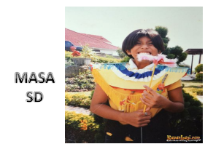
Karena tertipu investasi, Ibunya harus menggaidaikan rumahm sampai akhirnya rumahnya dijual dan beli rumah yg lebih kecil yg sekarang dia tempati bersama ibu dan 2 adiknya
Rumah tersebut juga direnovasi dgn bantuan warga, ada yg bantu pagar, atap, dsb.

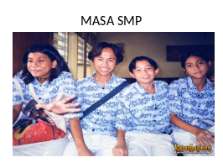
Kehidupan sehari hari juga mengandalkan bantuan saudara2 ibunya, dan setiap bulan mereka mendapat paket sembako dari gereja .


Demi mencukupi kebutuhan hidup, Regina sejak kelas 1 SMU sudah menyanyi di cafe.

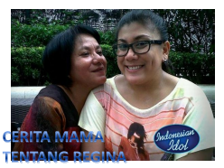


Regina sebagai kontestan tertua, ternyata sudah mandiri sejak kecil. Hal tersebut diungkap sang bunda (Vanka) yang menuturkan bahwa anaknya sudah hidup sebagai pribadi yang mandiri sejak lama. Dan sebelum berada di karantina Indonesian Idol 2012, Regina sudah menopang hidup keluarga sebagai penyanyi kafe dan sebagai marketing disebuah perusahaan swasta.
Menurut Regina, pekerjaannya sebagai penyanyi Cave sangat menyenangkan, karena selain mendapatkan penghasilan, ia pun dapat menyalurkan hobi bernyanyinya.



Seperti yg kita ketahui, Regina gagal menginkuti Indonesian Idol sampai 6x!!!
Tapi, dia tidak putus asa, berjuang terus sampai ke-7 kali nya dia berhasil !! Apa yang terjadi kalau waktu itu Regina “Menyerah” pada saat dia gagal pada seleksi Indonesian Idol yang ke 2 atau ke 3 atau bahkan dia berhenti dan menyerah saat yang ke 6 juga masih gagal!! Pasti Regina tidak akan pernah mengalami berkat seperti saat ini “sebagai pemenang Indonesian Idol 2012″.

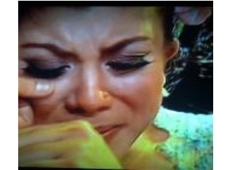
Di sebuah kantor redaksi sebuah surat kabar, di Batam, Regina mengisahkan sekelumit perjalanannya di Indonesian Idol itu
Di ruangan itu, Regina menceritakan perjuangannya dalam mencapai mimpi menjadi kontestan di final Indonesian Idol sampai pengalamannya saat ini setelah menjadi idola baru dunia musik Indonesia. Seperti yang sering diceritakannya saat Spectacular Show Indonesian Idol beberapa waktu lalu, Regina mengaku impiannya untuk sekadar masuk grand final saja sangat berat dan lama. Ia harus menunggu tujuh musim Indonesian Idol, sejak tahun 2004 untuk mencicipi panggung Spectacular.
“Tampil di panggung Spectacular Indonesian Idol itu panggilan jiwa saya. Makanya meski banyak sindiran ketika saya berulang-ulang mendaftar dan gagal,” kata Regina.

Tak tanggung-tanggung, sindiran itu datang dari keluarganya sendiri. Namun ia tak peduli. Gairahnya selalu bangkit setiap kali melihat iklan pendaftaran Indonesian Idol.
“Setiap musim baru Indonesian Idol, setelah melihat iklannya, saya langsung ke warnet untuk mendaftar online,” kenangnya.
Jalannya Regina terbuka ketika lagu Someone Like You yang dipopulerkan penyanyi asal Amerika Serikat, Adele, muncul dan menjadi lagu favoritnya. Lagu itu kemudian menjadi andalannya saat audisi Indonesian Idol.
‘The winner sees an answer for every problem” “The looser sees the problem in every answer”
“Seorang pemenang selalu melihat sebuah jawaban di setiap masalah, Sedang seorang pecundang melihat sebuah masalah di setiap jawaban.”
Tuhan menguji kesabarannya selama 6 tahun, Tuhan menempa mentalnya dan Tuhan membuat indah pada waktuNYA !
Tuhan menghendaki Regina belajar lebih lagi, dan saudara lihat para juri mengakui bahwa kemampuan Regina di atas lainnya bahkan dapat dipakai sebagai “standar” kualitas bagi Indonesian Idol berikutnya.
Keberhasilan Regina di Indonesian Idol adalah jawaban TUHAN atas kesabaran dan perjuangannya, terlebih atas doa-doanya.

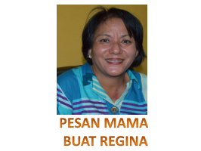
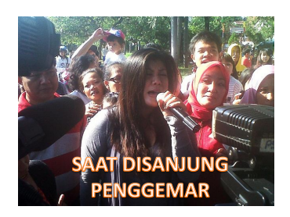




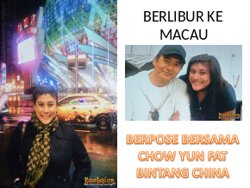
PESAN MAMA BUAT REGINA
Sebagai kontetestan yang berhasil masuk kebabak 3 besar Indonesian Idol 2012, tentunya sang bunda bangga dengan prestasi anaknya tersebut. Terlebih ajang ini merupakan ajang bergengsi tingkat dunia. Namun begitu, sang bunda tetap memberikan pesan khusus agar Regina menjadi anak yang seperti dahulu, mandiri, tegar, dan selalu semangat, tanpa ada yang berubah sedikit pun, tidak sombong sekalipun kariernya terus menanjak.

TELADAN REGINA BUAT KITA
Kisah hidup Regina dapat memberi contoh bukan hanya di dunia musik saja tapi kegigihannya memberi sebuah inspirasi bagi kita semua sebagai anak-anak Tuhan yang harus terus berjuang untuk memenangkan kehidupan ini dan bertahan sampai seluruh rancangan Tuhan digenapi atas hidup kita.
“KEMENANGAN ADALAH MILIK ORANG-ORANG YANG BERDOA DAN BERJUANG”


AYAT MAS
Amsal 24: 10 Jika engkau tawar hati pada masa kesesakan , kecillah kekuatanmu.
Roma 12: 12 Bersukacitalah dalam pengharapan, sabarlah dalam kesesakan, dan bertekunlah dalam doa !

